松山高中95學年度第一學期高三生物科期末考

一、單選題(每題2.0分，答錯倒扣1/5)：
1.下列有關動物含氮廢物的敘述，何者正確？
(A)魚類生活在水中，含氮廢物均以氨排出 (B)蝗蟲的尿液所排出的含氮廢物以尿酸為主 (C)是核酸、蛋白質的代謝廢物 (D)形成時所需能量及排泄時的需水量為氨＞尿素＞尿酸 C
圖一為腎臟構造，圖二為腎臟的顯微構造，請根據圖回答下列小題：
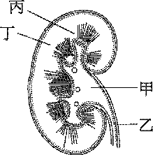
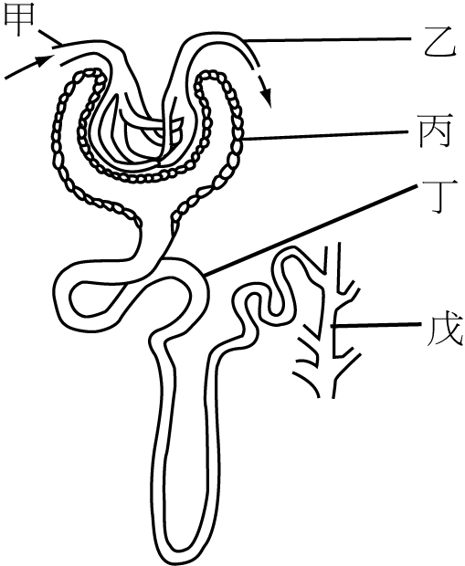
圖一腎臟構造 圖二 顯微構造
2.下列敘述，何者正確？
(A)腎臟位於腹腔內，緊貼著胃及小腸，左右各一 (B)會在圖一丁處合成尿素後自乙排出 (C)圖二中的戊會匯集至圖一的甲，經乙送至膀胱 (D)皮質腎元位於丁，近髓質腎元位於丙 C
3.形成尿液的過濾作用在圖一發生何處？
(A) 丁 (B) 丙 (C) 乙 (D)甲 A
4.有關圖二甲、乙的敘述，何者正確？
(A)甲內含有小分子和大分子物質，乙內則皆為大分子物質 (B)甲是充氧血，乙是減氧血 (C)甲的管徑較乙小，且血壓高 (D)甲的尿素含量較乙高 D
5.有關圖二尿液的形成，何者正確？
(A)物質藉擴散作用而入丙，不需耗能 (B)生活於沙漠中的動物己會特別長 (C)含肝糖1.12％、尿素2.01％、胺基酸2.8％的液體會出現在丙中 (D)糖尿病患者是因為丁回收葡萄糖的能力不足所致 B
6.關於酸生長假說的敘述，何者正確？
(A) IAA經由擴散進入細胞，再與細胞膜上的受體結合 (B) IAA與受體結合後，激發H＋往細胞內主動運輸 (C)細胞壁失去H＋而破壞氫鍵，使細胞壁的結構鬆散 (D)酸性刺激細胞分裂使莖長長 A
7.下列植物激素何者分泌大增時會導致離層的產生？
(A)IAA (B)ABA (C)乙烯 (D)CK C
8.下列有關動物體內激素的特徵，何者錯誤？
(A)目標細胞與激素間具有專一性 (B)多由血液運輸，但若內分泌腺與目標器官為同一器官則直接作用在目標器官上 (C)激素對其分泌的腺體沒有作用 (D)作用速度較神經系統慢但持久而廣泛 B
9.下列動物激素的成分，何者是膽固醇的衍生物？
(A)動情激素 (B)腎上腺素 (C)降鈣素 (D)胰島素 A
10.有關乳汁分泌與排出及相關激素，何者錯誤？
(A)相關激素皆屬於神經內分泌 (B)嬰兒吸乳而使乳汁流出的激素即為刺激子宮
收縮產下胎兒的激素 (C)乳汁的排出是一種由下視丘控制的反射現象 (D)乳汁的
分泌、排出會抑制GnRH的分泌，延遲月經週期的開始 A
11.下列有關激素分泌異常與疾病得相關性，何者錯誤？
(A)小時候甲狀腺素分泌過多會導致早熟 (B)胰島素分泌過多會導致痙孿甚至昏迷死亡 (C)副甲狀腺分泌過多容易喉肌痙孿，窒息而死 (D)腎上腺分泌的雄性素過多會使婦女長出鬍子 C
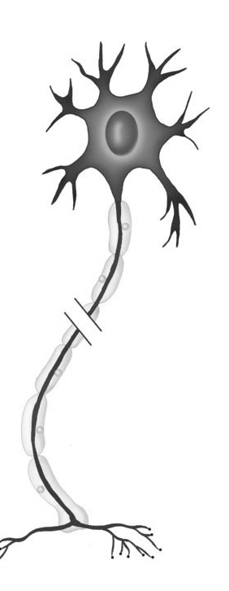
12.下列有關肢體感覺神經元的軸突和樹突之比較，何者正確？ C
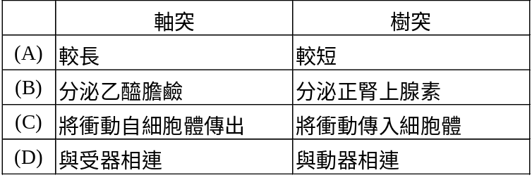
13.右圖為神經元，c的末端與肌肉相連，下列敘述何者錯誤？
(A)為運動神經元 (B)其軸突比樹突長 (C) b為細胞本體，內含細胞核及各種胞器 (D)c末梢分泌乙醯膽鹼，抑制肌肉收縮 D
14.下列有關髓鞘，何者正確？
(A)有絕緣作用，故有髓鞘的神經傳導速度慢 (B)聯絡神經元位於中樞中無髓鞘 (C)是由神經纖維分泌的磷脂質所形成的同心圓結構 (D)僅較長的軸突上具有髓鞘 B
15.肝臟磨碎後能將雙氧水分解產生氧氣，是因為細胞中有哪一種胞器？(A)粒線體 (B)微粒體 (C)高基氏體 (D)溶體 B

二、多選題(每題2.5分，答錯倒扣1/5)：
16.有關無脊椎動物的排泄構造與功能，何者正確？
(A)草履蟲、變形蟲等原生動物利用伸縮泡排除水分時需消耗能量 (B)渦蟲藉原腎
的焰細胞排出稀薄液體，以維持體內水分的平衡 (C)渦蟲、水螅大部分的含氮
廢物經體表以擴散的方式排除 (D)蚯蚓腎管的主要功能是排除含氮廢物和多餘
水分 (E)昆蟲的馬氏管的開口可蒐集體液並將有用物質藉主動運輸回收，廢物排
入後腸。ACD
17下列有關人體體液的恆定，何者正確？
(A)體液中以Na＋約含量最多且最重要
(B)腎素是腎小球所分泌的酵素，可調節Na＋的回收 (C)當下視丘接受血壓上升的
訊息後，腎素活化血管張力素，使血管擴張血壓下降 (D)腎上腺髓質分泌的醛固
酮可刺激遠曲小管和集尿管再吸收Na＋ (E) Na＋與水一起回收後，使血管的血壓
增高，對腎素有負回饋作用。 AE
18.有關人體血液酸鹼值恆定的敘述，下列哪些是正確的？
(A)H＋ 可與腎濾液中的Na＋交換，並與NH3結合成NH4＋ 隨尿液排出 (B)當人體血液PH值降低時，近曲小管會加強對HCO再吸收 (C)人體血液PH值降低時，呼吸會加快加深 (D)Hb和血漿蛋白會與H＋結合，以避免血液酸化 (E)過多的H＋ 會與緩衝系統中的HCO和Na2HPO4結合，可減低血液酸鹼度的變化 ABCDE
19.下列針對人體維持血液水分含量恆定之敘述，何者正確？
(A)當回心的血量增加時，下視丘感覺滲透壓下降，會使ADH釋出量減少 (B)ADH由下視丘軸突分泌，貯存在腦垂腺後葉 (C)ADH可增加遠曲小管與集尿管對水分的通透性 (D)酒精或溫度下降時會使ADH釋出量增加，尿量增多 (E)若腎臟缺乏ADH的受器，會造成尿量大增。 ABCE
20.下列有關植物激素的敘述，何者正確？
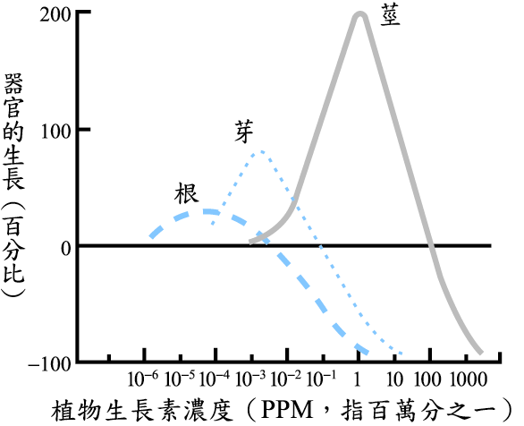
(A)ABA可促使K＋流出保衛細胞，使氣孔關閉 (B)光敏素是一種植物激素，可促進植物的分化 (C)使用CK後再噴灑ABA會使CK失去作用 (D)糊粉層產生的吉貝素，可促使水解酵素分解養分，促進大麥種子萌芽 (E)組織培養時，提高IAA的濃度可使癒合組織分化出根 AE
21.試根據右圖，下列何者正確？
(A)芽對於生長素反應比根靈敏
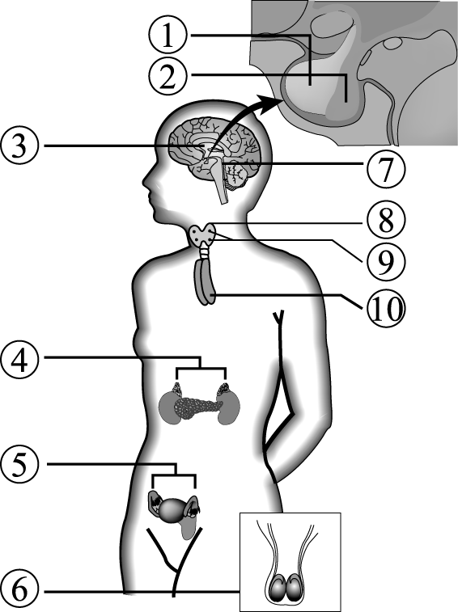
(B)對莖的最適宜濃度卻會抑制根、芽的生長 (C)只要調到適當濃度，可以同時促進根、芽、莖的生長 (D)縱坐標在0以下表示使用該濃度會造成萎縮現象 (E)濃度在1ppm時，可使莖的生長約成為兩倍。 BCE
根據右圖以代號回答下列問題
22.下列哪些腺體的發育及分泌
受到腦垂腺的調控？
(A)8 (B)9 (C)11 (D)6 (E)4的髓質。 AD
23.那些腺體在成年會退化？
(A)9 (B)3 (C)10 (D)5 (E)1。 BC
24.下列腺體的激素和血壓的調節有關？
(A)1 (B)2 (C)4 (D)11 (E)9。 BC
25.下列哪些腺體的激素會作用在腎小管而影響
人體內鹽類的恆定？
(A)1 (B)2 (C)4 (D)9 (E)10 CD
26.下列哪些構造有內分泌腺的功能？
(A)下視丘 (B)心臟 (C)脾臟 (D)腎臟 (E)小腸 ABDE
27.下列何者彼此間具有拮抗作用？
(A)甲狀腺與腦垂腺 (B)腎上腺素與腎上腺皮質素 (C)副甲狀腺素與降鈣素 (D)乙醯膽鹼與正腎上腺素 (E)胰島素與葡萄糖皮質素。CD
28.下列何項具有回饋作用？
(A)乳汁排出與腦垂腺之間 (B)動情激素與腦垂腺之間 (C)副甲狀腺素與血液中
的鈣離子濃度之間 (D)甲狀腺與副甲狀腺之間 (E)雄性素與下視丘之間 BCE
29.下列有關促腎上腺皮質素與腎上腺皮質素的敘述，哪些正確？
- 前者由腦垂腺前葉分泌，後者由腎上腺皮質分泌 (B)後者會與核內受體形成
激素-受體複合物，活化特定的基因表現 (C)前者不能通過細胞膜，需要第二傳訊者cAMP來活化細胞內已存在的酵素 (D)皆能提升血糖、血壓，對抗外界壓力 (E)腎上腺皮質素濃度高時，會促進促腎上腺皮質素的分泌 ABC
30下列有關人體激素的調控，何者正確？
(A)胸腺分泌胸腺素，與免疫系統有關
- 松果腺分泌褪黑激素，與生理時鐘和老化有關 (C)下視丘的神經內分泌與腦
垂腺後葉有關與前葉無關 (D)卵巢分泌LH可促進排卵 (E)降鈣素的目標器官在硬骨、腎小管及腸道 ABE
31.下列有關突觸的敘述，何者正確？
(A)為軸突末端和下一個神經元的樹突或軸突相接處 (B)軸突末端膨大，有突觸囊，內有多種神經傳導物質 (C)突觸的神經傳導速度通常較神經纖維慢 (D)神經傳遞物質隨時存在於突觸間有利快速傳導 (E)突觸傳導期間鈣離子會進入神經元中引起囊泡釋放神經傳導物質 CE
32.下列何處可以觀察到細胞體？
(A)腹根 (B)背根 (C)大腦皮質 (D)神經節 (E)脊髓白質 BCD
右圖為一神經元某部位的膜電位改變狀況，根據右圖回答下列問題：
33.關於A階段，何者正確？
(A)此時神經元未受刺激 (B)電位為-65mV，為極化現象 (C)細胞內帶負電，細胞外帶正電 (D)鉀離子細胞內濃度高，鈉離子細胞外濃度較高 (E)此階段細胞對鉀離子的通透性較大 ABDE
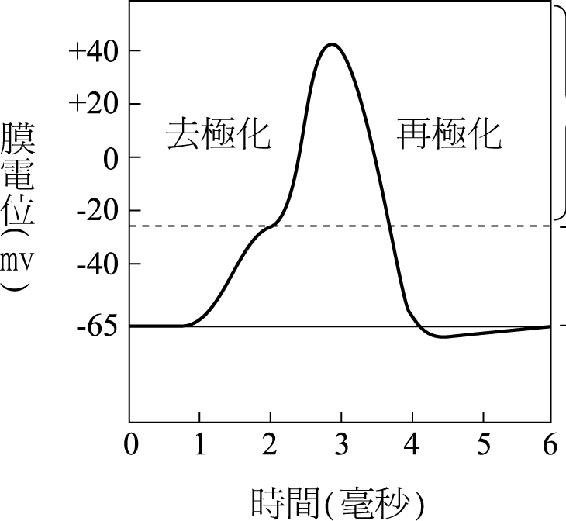
34.下列敘述，何者正確？
(A)此細胞的閾值約為24 mV，超過此電位會產生動作電位 (B)神經衝動產生的最大電位C會視刺激大小而定 (C)神經受刺激後，鈉離子孔道在1毫秒後開始開啟，第3毫秒時關閉
(D)由於過多的K⁺流出細胞，造成D的過極化現象 (E)D階段後藉由鉀離子通道的關閉進入E階段 CD
35下列關於「氮循環」的敘述何者正確？
- 含氮有機物須經過固氮作用方可被植物
的根吸收利用 (B)植物的根無法吸收NH₃、NO₂─、N₂ (C)氨化作用是指將空氣中的氮氣轉化為氨 (D)硝化作用是將銨鹽轉變為硝酸鹽 (E)脫氮細菌將硝酸鹽分解出氮氣 BDE
36.有位生態學者曾對某森林進行一項研究，他調查了各種森林林冠下各種幼樹
出現的機率，並假定這些幼樹可發展成未來的林冠樹種，編製了樹種替代機率表
(表一)，例如：灰樺被本種替代的機率為0.05，被多花紫樹替代的機率為0.36
等；然後預測數年後的樹種組成(表二)。
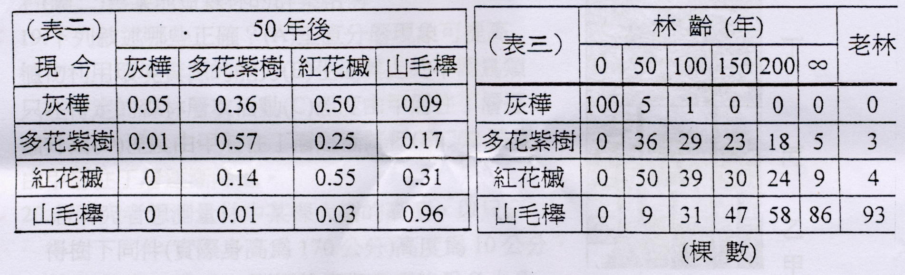
下列敘述，哪些正確？
(A)灰樺是此一森林形成的先驅樹種 (B)先驅種由於對環境的適應力最弱，因此容易被取代 (C)此一研究可預測森林的演替(消長) (D)此一生態現象具有不可逆、漸變的特性 (E)50年後多花紫樹及紅花槭對群集結構的變動有最顯著影響 ACDE
37.有關光合色素的層析分離，哪些正確？
(A)展開液為9：1的丙酮和石油醚的混合液 (B)利用丙酮萃取光合色素 (C)其中花青素的含量太少故無法觀察到 (D)胡蘿蔔素的分子量最小，對濾紙的吸附力最低 (E)計算Rf值可得胡蘿蔔素＞葉黃素＞葉綠素a＞葉綠素b＞1 BD
38.有關光反應實驗的敘述，哪些正確？
(A)光反應所需要的能量由0.5M蔗糖液提供 (B)是一種還原作用 (C)實驗材料來自離心後的葉綠素溶液 (D)照光後行光反應的試管會由藍色轉為無色 (E)其中DCPIP相當於NADPH BD
39.下列有關生物多樣性的敘述，何者正確？
(A)外來種的引進，有助於生物多樣性的增加 (B)族群愈大的地區，其生物多樣性愈大 (C)生物多樣性較大的地區，其遭受病蟲害機會愈大 (D)生物多樣性愈高的生態系，其穩定性愈高 (E)生物多樣性愈高的生態系，優勢種愈明顯 D
40.下列有關演化的敘述，哪些正確？
(A)遺傳變異、生存競爭、地理隔離、生殖隔離是新物種產生的必經過程 (B)突
變是盲目的、隨機的，其突變率由天擇的方向決定 (C) DDT會使家蠅的基因
突變為抗藥性基因，使家蠅的演化出抗藥性 (D)染色體的自由分配，可以提高
遺傳的變異度，增加演化的機會 (E)病毒的演化極快，主要是因為病毒的突變
率較一般生物為高 DE

41. 下圖為溫帶湖泊中浮游藻類族群的增減情形，根據此資料，下列敘述何項正
確？
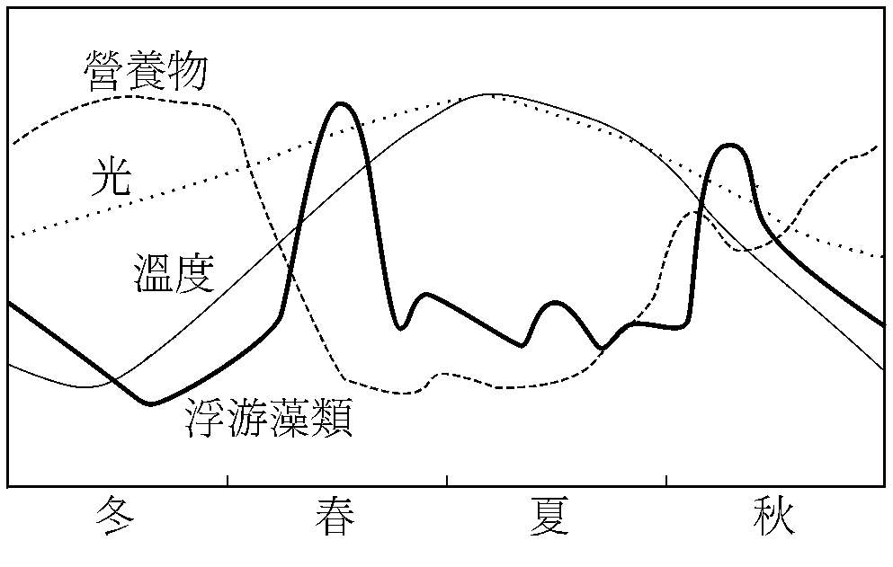
(A)一年中有二次族群爆滿，一在春季、一在秋季 (B)在春季因溫度高、光線強，光合作用強，又有豐富的營養物質，故藻類大增 (C)在夏季因溫度高、光線強，但營養物質少，故藻類族群減少 (D)在冬季溫度是浮游藻類生長的限制因子
(E)是一種季節變化 ABCDE
42.下列有關人類與自然的敘述，何者為正確？
(A)亞洲和非洲的低度開發和未開發國家有人口膨脹的問題，而歐 美國家以及本省，則有人口老化的問題 (B)暖空氣覆蓋在冷空氣上會造成嚴重的空氣汙染 (C)人工合成的氟氯化烷破壞了大氣層上空的臭氧層 (D)酸雨是人類燃燒化石燃料的結果 (E)大氣的溫室效應是大氣層中CO₂含量上升的現象 ABCDE
43.下列有關生態系的描述，哪些正確？
(A)海洋生態系中，遠洋區的範圍較沿岸區大，但生物的種數卻較少 (B)溪流生態系的主要能量來源為浮游植物的光合作用 (C)河口生態系的營養鹽豐富，生產力非常高 (D)芒草和箭竹是高山草原生態系的主要植物 (E)霧林可看到冷杉、紅檜、牛樟等混合生長，濕度極高 ACD

